


Universidad autónoma de Nuevo León
Facultad de Arquitectura

Aplicación de las tecnologías de información.
Metodología para presentaciones eficaces.

RODRIGUEZ DAVALOS LUCIO ESAÚ

Grupo: 007

Alejandra Velez Rocha 2047813

02 de marzo de 2025. Monterrey N.L.

MAPA
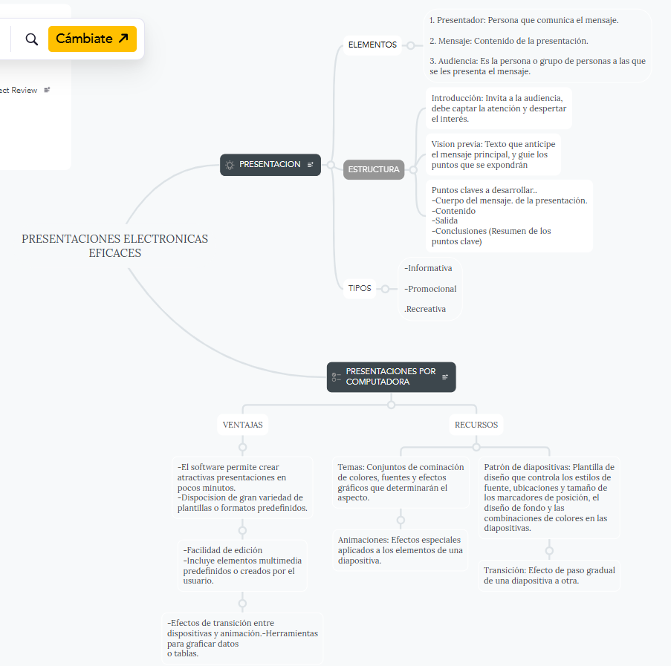

REFERENCIAS

Aplicación de las tecnología (2009). Primera edición,
Grupo Editorial Patria.
No title. (s/f). Mindmeister.com. Recuperado el 3 de marzo de 2025, de https://www.mindmeister.com/app/maps/team

